12.12新龙小一班今日动态
一、来园情况
早上经过提醒能和老师、小朋友打招呼，在小火车签到的小朋友是：赵翊帆、陆钦瀚、韩凯风、罗恩哲、吕秦川、刘然诺、谢意增、曹李安、王启轩、楚慕凡、许米诺、黄馨宁、仇思诺、万佳妮、高依诺、杜妍汐、蔡书歆、李雨佳、赵伊凡。

- 区域活动
喝完牛奶教室后，能选好区域并开展游戏的小朋友是赵翊帆、陆钦瀚、韩凯风、罗恩哲、吕秦川、刘然诺、谢意增、曹李安、王启轩、楚慕凡、许米诺、黄馨宁、仇思诺、万佳妮、高依诺、杜妍汐、蔡书歆、李雨佳、赵伊凡。
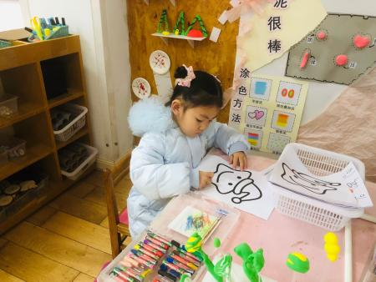 | 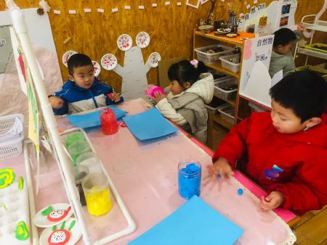 | 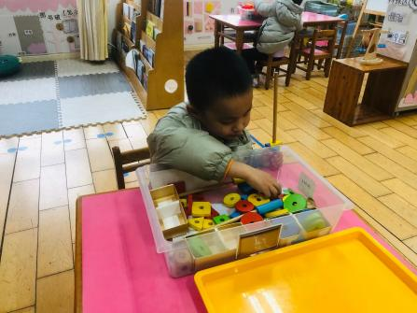
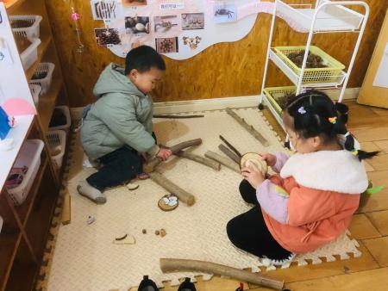 | 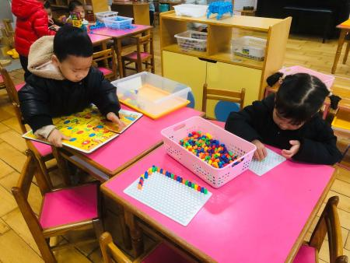 | 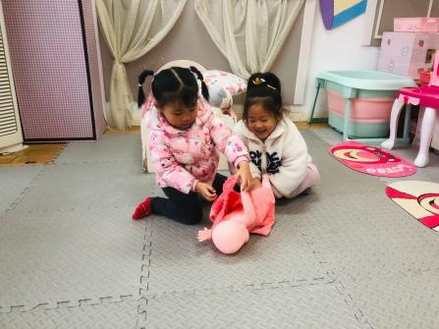

三、集体活动《音乐游戏：拉个圆圈走走》
这是一节音乐游戏活动。音乐旋律欢快活泼走向平稳，多为四度以内的上行或下行。四二拍节奏强弱有序，歌词通俗易懂有一定的指令性。音乐共有两大乐句，第一个乐句跟音乐一边唱一边走成圆形，第二个乐句一边走一边跟音乐旋律，在最后一小节蹲下。通过歌词一步一拍，每一小节完成一个指令。本次活动主要引导幼儿在音乐中边唱边玩，尝试跟音乐节奏拉成圆圈。
我班幼儿对四二拍的音乐节奏把握的比较好，能够分清强弱拍，并能够尝试一拍一音用简单的肢体动作表现。在小班做操的时候也尝试过开火车拉衣服走圆形，但是需要提醒才能够拉圆。本次活动中需要放手自主跟随音乐、同伴调整位置对孩子来说是一个挑战。
小朋友们都愿意参加音乐游戏，能够跟准音乐节奏。其中，能够跟音乐节奏听准音乐指令朝同一个方向拉成圆圈的小朋友是：赵翊帆、陆钦瀚、韩凯风、罗恩哲、吕秦川、刘然诺、谢意增、曹李安、王启轩、楚慕凡、许米诺、黄馨宁、仇思诺、万佳妮、高依诺、杜妍汐、蔡书歆、李雨佳、赵伊凡。
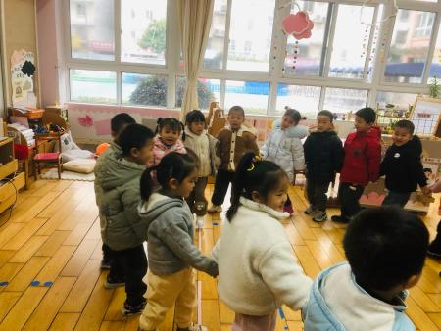 | 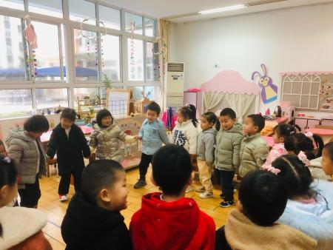 | 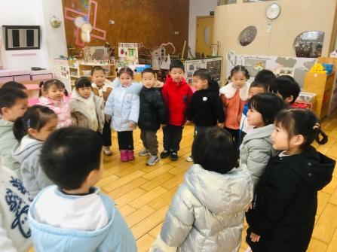
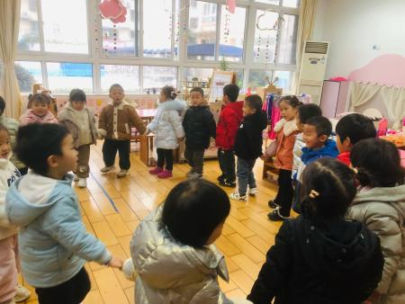 | 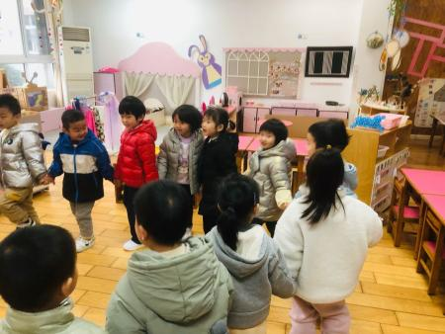 | 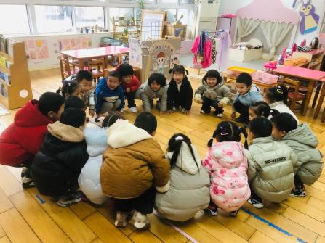

四、生活活动
今天我们午餐吃的是燕麦饭、白萝卜烧肉圆、番茄炒鸡蛋、生菜粉丝汤，能自己吃饭的小朋友是：赵翊帆、陆钦瀚、韩凯风、罗恩哲、吕秦川、刘然诺、谢意增、曹李安、王启轩、楚慕凡、许米诺、黄馨宁、仇思诺、万佳妮、高依诺、杜妍汐、蔡书歆、李雨佳、赵伊凡。

五、友情提醒
天气忽冷忽热，注意给孩子适量添衣；早上在家给孩子身上垫一块吸汗巾，再带一块来学校出汗后更换。

